RA5 ACTIVITAT 1:

PROJECTE WINDOWS

AMB ACTIVE DIRECTORY

Fet per: Victor Alvarez i Victor Risco
RA5-ProjecteWindows
Professor: Ferran Sanabria

Febrer del 2026
INDEX
Part 0: Preparació previa de la tasca 2
0.1 Nom i el tipus d’organització del que tractarà el projecte 2
0.2 Definició de quina serà l’estructura del domini, UO, Grups i usuaris 2
0.3 Decisió el sistema de compartició de les captures de pantalla i documents. Podeu fer servir Samba per compartir-ho entre els membres del grup. 2
Part 1: Tasques a realitzar 3
1.1 Creació d’una infraestructura amb un DC 3
1.1.1 Posar nom al servidor 3
1.1.2 Assignar IP fixa 3
1.1.3 Crear el domini var.local 4
1.1.4 Crear l’estructura organitzativa 6
1.2 Unió d’un client al domini 6
Part 2: Propostes del departament TIC 8
2.1 Creació d’un servidor DCHP 8
2.2 Implementació d’un perfil mòbil 10
2.3 Explicació d’altres propostes 12
Part 3: Creació de servidor secundari 12
3.1 Configuració previa del servidor 12
3.1.1 Assignació d’IP estàtica 12
3.1.1 Canvi de nom 13
3.2 Unió al domini Active Directory 13
3.3 Delegar l’administració de les contrasenyes d’una UO a un usuari 15
3.4 Comprovacions 16
3.4.1 Verificació del funcionament de l’active directory i del DNS (amb una comanda). 16
3.4.2 Verificació de quin dels dos controladors té els rols 16
3.4.3 Verificació de quin dels dos controladors de domini és catàleg global 17
Part 4: Migració del servidor principal al secundari 17
4.2 Procés de migració 17
4.2 Comprovacions 18
Part 5: Creació de subdomini 18
5.1 Procés de la creació del subdomini 18
5.2 Comprovacions 19
5.2.1 Verificació dels rols del servidor 19
5.2.2 Verificació de replica de tot el creat al subdomini 20
5.2.3 Verificació de confiances entre domini principal i subdomini 21
5.2.4 Verificació d’unir un client al subdomini 21
5.2.5 Verificació del funcionament dels perfils mòbils al subdomini 22

Part 0: Preparació previa de la tasca

0.1 Nom i el tipus d’organització del que tractarà el projecte
L’empresa que hem escollit és VAR la qual és una empresa privada del sector tecnològic que es dedica a:
- Desenvolupament de programari
- Suport tècnic i manteniment de sistemes
- Consultoria IT

0.2 Definició de quina serà l’estructura del domini, UO, Grups i usuaris
El domini var.local és l’arrel de l’Active Directory i permet gestionar de manera centralitzada usuaris, equips i recursos de l’empresa.
L’estructura s’organitza mitjançant Unitats Organitzatives (UO), on cada departament té la seva pròpia UO. Dins de cada UO es creen dues subunitats:
- Usuaris
- Equips
A més, existeix una UO anomenada Recursos_Comuns, destinada a gestionar grups generals i carpetes compartides del domini.

0.3 Decisió el sistema de compartició de les captures de pantalla i documents. Podeu fer servir Samba per compartir-ho entre els membres del grup.
Després d’un temps debatin i pensant vam arribar a la conclusió que tots els documents i captures de pantalla es compartiran mitjançant Google Drive, cosa que permet treball col·laboratiu i accés des de qualsevol dispositiu.

Part 1: Tasques a realitzar

1.1 Creació d’una infraestructura amb un DC

1.1.1 Posar nom al servidor
Per tal del correcte funcionament del Active Directory, el que haurem de fer a assignar-li al client un nom personalitzat (i no deixar-li el per defecte de Windows, ja que podrien d’haver-hi problemes).
Per tal de canviar el nom, haurem d’obrir l’explorador de fitxers i fer clic dret sobre “Este equipo” i seleccionem l’opció que posa “Propiedades”. Una vegada dins, hem de donar-li on posa “Cambiar Configuración”.

A continuació, s’obrirà una finestra i ens sortirà un botó que posa “Cambiar…” i una vegada li donem ens sortirà un lloc per canviar el nom (una vegada fet això hem de reiniciar el servidor, però nosaltres posem directament el resultat del canvi de nom).

Figura 1: Imatge on podem veure el resultat del canvi de nom

1.1.2 Assignar IP fixa
Una altra cosa que haurem de canviar pel correcte funcionament del servidor, és assignar-li una IP fixa, ja que si hem de configurar alguna cosa amb l’ip si el servidor sempre canvia d’ip cada vegada que l’encenem pot haver-hi problemes i a més necessitem estar constantment configurant tot el relacionat amb l’ip del servidor.
Per fer això, el que haurem de fer és anar-nos a “Panel de control” i una vegada dins haurem d’anar a “Redes e Internet”. Una vegada dins, hem d’anar a “Ethernet” i fem clic en “Propiedades”.
A continuació, haurem de fer doble clic sobre l’opció que posa “Protocolo de Internet versión 4 (TCP/IPV4)” i dintre d’aquest ens sortirà un menú on hem de configurar l’ip de manera manual. Per fer-lo podem agafar d’exemple la configuració de la següent captura:

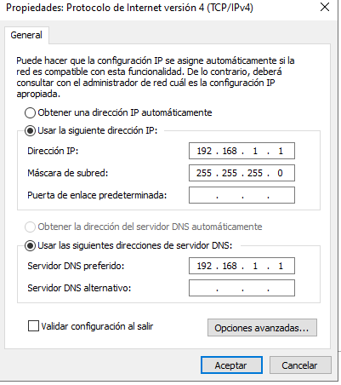

Figura 2: Imatge on podem veure la configuració que hem fet per assignar una IP fixa al servidor

1.1.3 Crear el domini var.local
Ara bé, la part important, ja passem a la creació de l’estructura organitzativa, per fer-la correctament haurem de seguir una sèrie de passos els quals (si ho hem fet bé) ens hauria de deixar el nostre Windows Server amb el domini creat i funcionant correctament.
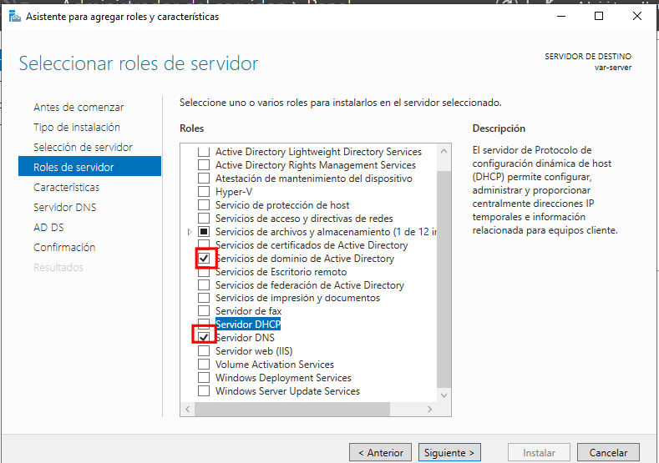
El primer que hem de fer pel domini és obrir el programari “Administrador del servidor” (que ve per defecte instal·lat als servidors Windows) i una vegada dins haurem de donar-li a on posa “Agregar roles y características”. Seguidament, s’obrirà una finestra on ens demanarà quins són els rols que volem afegir al nostre servidor i quan hem seleccionat els que volíem haurem de donar-li a “Siguiente”. En aquest cas hem afegit al servidor els rols que ens dona accés als serveis “Active Directory” i “DNS” (ho podem veure en la captura).

Figura 3: Imatge on podem veure els rols que hem seleccionat
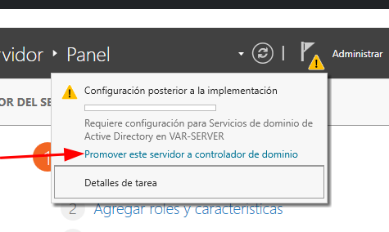
A continuació, el que hem de fer és donar-li a següent fins que al final ens surti una finestra la qual ens fa un resum de totes les configuracions que hem fet li donem a “OK” i una vegada s’instal·li hem de reiniciar el servidor. Una vegada reiniciat si tornem a entrar a l’administrador del servidor podrem veure que ens surt una notificació com la que veiem en la captura:

Figura 4: Imatge on podem veure la notificació que ens surt al reiniciar el servidor

Aquesta notificació surt, ja que en habilitar el servei “Active Directory” ens està indicant que l’hem de crear, per tant, per crear-lo li haurem de donar a “Promovem aquest servidor a controlador de dominio” i una vegada fet això s’obrirà una finestra en la qual haurem de personalitzar el nostre domini (com per exemple posar-li el nom al domini).
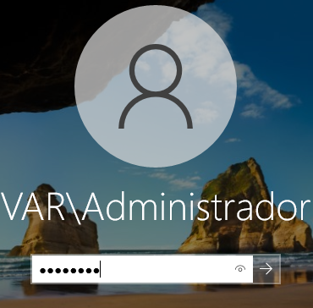
Una vegada hem fet això, haurem de donar-li a “Instalar” i una vegada termini es reiniciarà el servidor i una vegada reiniciat quan ens donarem d’alta amb l’usuari administrador podrem veure que davant del nom d’usuari surt el domini que hem creat (hauria de sortir com veieu en la captura).

Figura 5: Imatge on podem veure com surt l’inici de sessió quan creem el domini

1.1.4 Crear l’estructura organitzativa
Una vegada tenim el domini creat i en funcionament, el que haurem de fer és crear l’estructura organitzativa d’aquest. Per fer això, el que haurem d’entrar a l'administrador del servidor i anar a “Herramientas > Usuarios y equipos de Active Directory”.
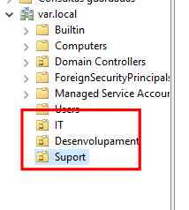
Una vegada dins, crearem una nova unitat organitzativa per cada departament que n’hi ha a l'empresa i dintre d’aquestes unitats organitzatives poder ficar tots els nostres usuaris i grups de manera ordenada.

Figura 6: Imatge on podem veure com hem creat les unitats organitzatives per cada departament

1.2 Unió d’un client al domini
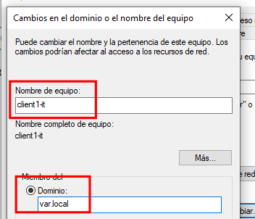
Per poder unir un client al nostre domini, el primer que hem de tenir en compte és que el client ha d’estar en la mateixa xarxa que el servidor (i, per tant, ha de poder comunicar-se amb aquest). Una vegada hem verificat això, haurem d’arrencar el client i anar a la configuració d’aquest concretament a “Configuración avanzada del sistema”. Una vegada dins d’aquí ens deixarà canviar el nostre domini al qual li haurem de canviar pel nostre domini (en aquest cas var.local).

Figura 7: Imatge on podem veure com hem canviat el nom del domini
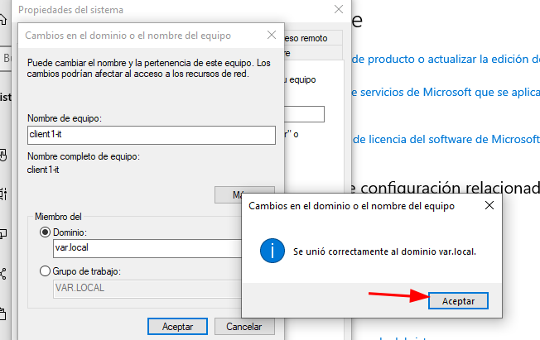
Una vegada fet això, s’obrirà una finestra on ens demanarà un usuari i una contrasenya (haurem de posar l’usuari que utilitzem al Servidor). Si ho hem fet bé, una vegada posada les credencials, hauria de sortir aquest missatge de confirmació.

Figura 8: Imatge on podem veure el missatge de confirmació

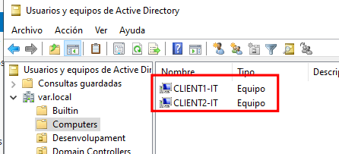
Finalment, si anem a l'administrador del servidor, concretament a “Herramientas > Usuarios y equipos de Active Directory > Computers” podrem veure els clients que tenim units al domini i com podem veure en la captura de sota surt el client que hem unit en aquest apartat:

Figura 9: Imatge on podem veure com tenim el client unit al domini

Part 2: Propostes del departament TIC
El departament TIC ens han fet una sèrie de propostes entre les quals hem seleccionat dues:

2.1 Creació d’un servidor DCHP
Per poder muntar un servidor DHCP al nostre servidor Windows, el que haurem de fer és entrar a l'administrador del servidor i una vegada dins haurem de donar-li on posa “Agregar roles y características” i dintre d’això li haurem d’indicar que volem l’opció de “Servidor DHCP” com podem veure en la imatge:
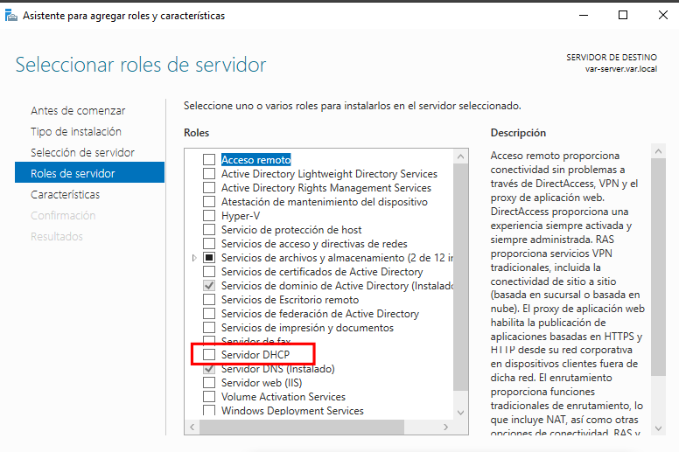

Figura 10: Imatge on podem veure com hem seleccionat l’opció de servidor DHCP

Una vegada seleccionat, haurem de donar-li a següent fins que comenci a instal·lar i una vegada instal·lat hem de reiniciar el servidor. Quan el servidor estigui actiu un altra vegada, podrem veure que a l'administrador del servidor surt una notificació en la qual surt un enllaç que posa “Continuar configuración DHCP” (on li haurem de donar per tal de continuar amb la configuració del nostre servidor DHCP).

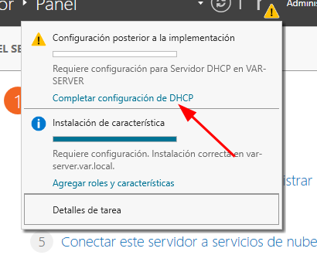

Figura 11: Imatge on podem veure com seguir amb la configuració del nostre DHCP

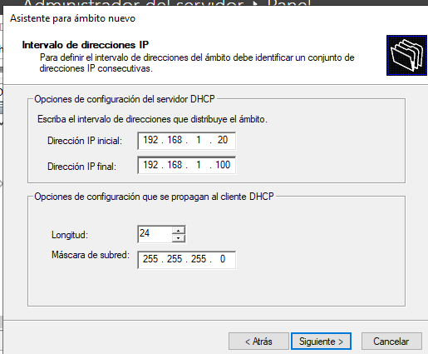
Una vegada dintre, haurem d’indicar-li un usuari per autoritzar el funcionament del DHCP al nostre domini, per fer això l’indicarem l’usuari base del mateix servidor. Seguidament, haurem de crear el rang d’ips que volem que el servidor reparteixi. Per fer això, hem d’anar-nos-en a “Herramientas > DHCP” i una vegada dins haurem de fer clic dret sobre el servidor i donar-li a “Ambito nuevo”. Fent això, s’obrirà una finestra on podem posar-li un nom i descripció a aquest repartiment i seguidament hem de configurar el rang ip (com veiem).

Figura 12: Imatge on podem veure com hem configurat el rang d’ips
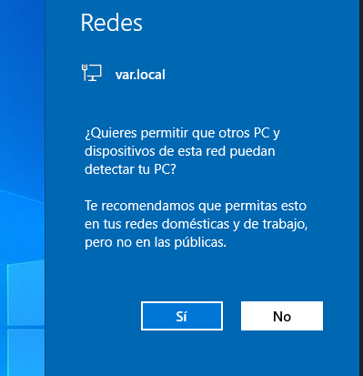
Una vegada fet això, haurem de donar-li a següent fins a finalitzar la configuració. Una vegada finalitzada, haurem d’obrir un client en xarxa interna i podrem veure com el domini l’ofereix automàticament una IP.

Figura 13: Imatge on podem veure com el domini reparteix ip pel DHCP

2.2 Implementació d’un perfil mòbil
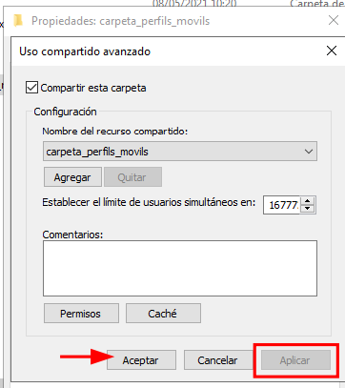
Per poder fer un perfil mòbil, el primer que hem de fer és crear un directori en el disc local del servidor (al directori li anomenarem “carpeta_perfils_mobils”). Una vegada hem creat aquest directori, el que haurem de fer és anar a les propietats del directori i una vegada dins haurem d’anar a “Compartir > Uso Compartido avanzado”. Finalment, haurem de seleccionar l’opció que posa “Compartir esta carpeta” i aplicarem els canvis.

Figura 14: Imatge on podem veure com hem compartit el directori
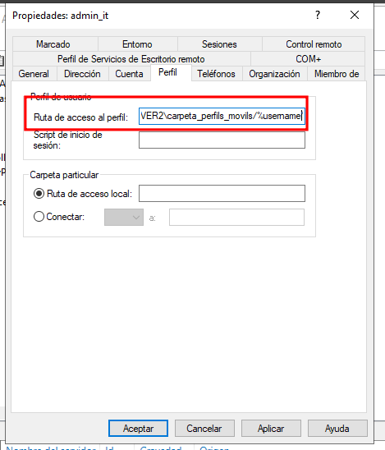
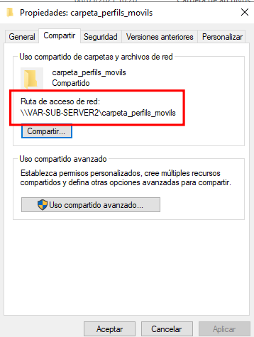
Una vegada amb el directori compartir, el que haurem de fer és assignar-li aquest directori com el seu perfil mòbil. Per fer això el que haurem de fer és anar a l’administrador del servidor, concretament a “Herramientas > Usuarios y equipos de Active Directory > IT” (en aquest cas posarem IT per comprovar amb un usuari d’aquest departament). Quan entrem en aquesta unitat organitzativa, el que haurem de fer és seleccionar un dels usuaris que es troben dintre en aquest cas agafarem l’usuari “admin_it”. Per finalitzar, el que haurem de fer és entrar dintre de les propietats de l’usuari, concretament a “Perfil” i dintre d’aquí haurem de posar la ruta de compartició del directori on posa “Ruta del acceso al perfil”.

Figures 15 i 16: Imatges on podem veure la ruta de compartició del directori i on posar-la

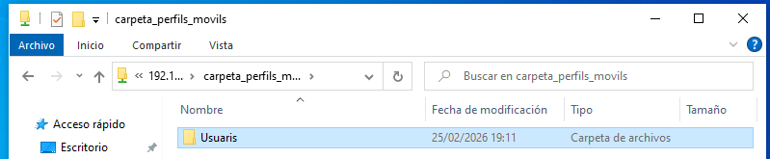
Finalment, si iniciem sessió en un client amb l’usuari “admin_it” (hem de tenir en compte que aquest client ha d’estar unit al domini per poder iniciar sessió amb un usuari d’aquest) i una vegada dins haurem d’obrir un explorador de fitxers, fer clic dret sobre “Red” i entrar on posa “Conectar a unidad de red”. Una vegada li donem a això ens apareixerà una finestra on hem de posar la carpeta que volem muntar (que en aquest cas haurem de posar “\\192.168.1.1\carpeta_perfils_mobils”) i una vegada fet això podrem veure com s’ha muntat amb tota la informació que hem creat al server.

Figura 17: Imatge on podem veure el contingut de la carpeta compartida

2.3 Explicació d’altres propostes
El departament de TIC, a més de suggerir la implementació d’un servidor DHCP i l’ús de perfils mòbils per als usuaris, també va proposar altres iniciatives que es podrien desenvolupar en el futur:
• Servidor-Client NFS: Implantar un sistema de compartició d’arxius mitjançant NFS com a alternativa al protocol SMB.
• GPO corporatives: Establir polítiques a nivell de Windows per aplicar restriccions, com per exemple impedir que l’usuari pugui modificar la configuració IP de l’equip, tant en l’àmbit de domini com de grup.
• Carpetes personals: Assignar a cada usuari un directori personal al servidor perquè hi pugui emmagatzemar la seva informació.

Part 3: Creació de servidor secundari

3.1 Configuració previa del servidor
Per tal de configurar correctament aquest servidor secundari, el que haurem de fer és fer una sèrie de configuracions prèvies bàsiques que consisteixen en dos:

3.1.1 Assignació d’IP estàtica
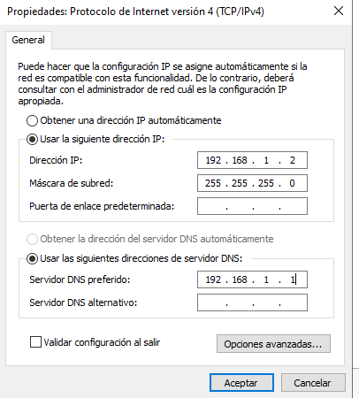
El primer que haurem de configurar, sera la ip estatica i per fer això, haurem de fer com en l’apartat 1.1.2 (en la captura podem veure quina IP l’hem assignat).

Figura 18: Imatge on podem veure l’ip estàtica que l’hem assigant al servidor secundari

3.1.1 Canvi de nom
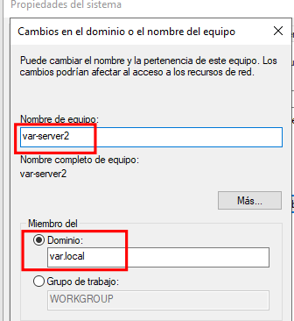
Com vam fer a l'apartat 1.1.1 i a l’apartat 1.2, haurem de fer un canvi del nom del servidor, ja que si no podria donar error a l'hora d’unir-lo al domini:

Figura 19: Imatge on podem veure com hem fet un canvi de nom al servidor i l’hem unit al domini

3.2 Unió al domini Active Directory
Com el seu nom indica, el servidor secundari està per fer la funció del servidor principal si aquest cau o per qualsevol altre motiu està inoperatiu, per tant, haurem d’unir aquests servidor al domini Active Directory.
Per fer això, el que haurem de fer és obrir l’administrador del servidor i una vegada dins anar on posa “Agregar o quitar roles”. Una vegada dins, haurem de seleccionar l’opció que posa “Servicio de dominio Active Directory” i donar-li següent fins que s’instal·li i es reiniciï. Una vegada amb el servidor reiniciat, ens apareixerà la mateixa notificació que a l’apartat 1.1.3 i hem de fer el mateix tot i que ara en comptes de donar-li a “Agregar un nuevo bosque” ara li donarem a “Agregar un controlador de dominio a un dominio existente” on haurem de posar el domini (com veiem en la captura).

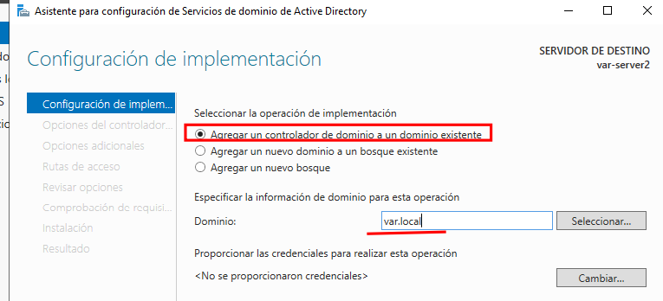

Figura 20: Imatge on podem veure com hem unit el servidor secunadri al domini Active Directori

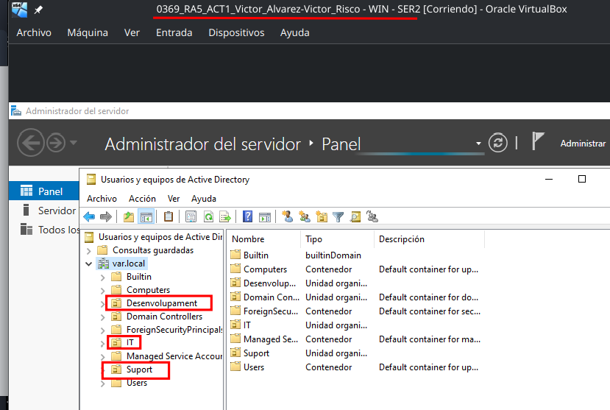
Una vegada fet això, ens demanarà les credencials de l’usuari administrador del servidor principal i una vegada posades haurem de configurar una sèrie de coses (entre altres coses seleccionar una contrasenya per accedir a l'usuari administrador) i una vegada fet li donem a instal·lar reiniciarem i podrem veure que ens surt totes les unitats organitzatives creades al servidor principal.

Figura 21: Imatge on podem veure com ens surten totes les unitats organitzatives correctament

3.3 Delegar l’administració de les contrasenyes d’una UO a un usuari
Per poder delegar l’administració de les contrasenyes d’una UO a un usuari, el que haurem de fer és entrar a l'administrador del servidor, anar a “Herramientas > Usuarios y equipos de Active Directory” i una vegada dins haurem d’anar a “Acción > Delegar Control”.
Una vegada dins, s’obrirà una finestra que ens farà d’assistent de la delegació. Simplement, haurem de seguir els passos que són:
- En primer lloc, haurem d’agregar un usuari del domini i donar-li a “aceptar” (en el nostre cas, ho farem amb l’usuari “admin_it”).
- En segon lloc, ens sortirà una llista amb les coses que li podem delegar i per fer això haurem de seleccionar la que posa “Restablecer contraseñas de usuarios y forzar cambio de contraseña” i donar-li a “Siguiente”.
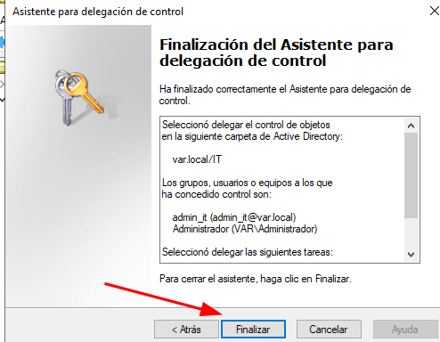
- En tercer lloc, podrem veure un menu de resum on ens indicarà que canvis hem fet i una vegada verificats li donarem a “Finalizar”.

Figura 22: Imatge on podem veure la finestra de resum dels canvis

3.4 Comprovacions

3.4.1 Verificació del funcionament de l’active directory i del DNS (amb una comanda).
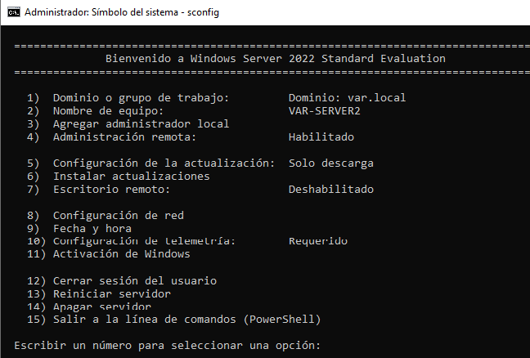
Per poder comprovar el funcionament de l’Active Directory i el DNS, podrem executar la comanda:

Figura 23: Imatge on podem veure el resultat d’executar la comanda “sconfig”

3.4.2 Verificació de quin dels dos controladors té els rols
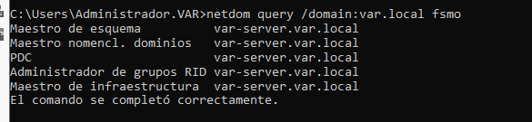
Per poder comprovar quin dels dos controladors té els rols, podrem executar la comanda:

Figura 24: Imatge on podem veure el resultat d’executar la comanda “netdom query /domain:var.local fsmo”

3.4.3 Verificació de quin dels dos controladors de domini és catàleg global
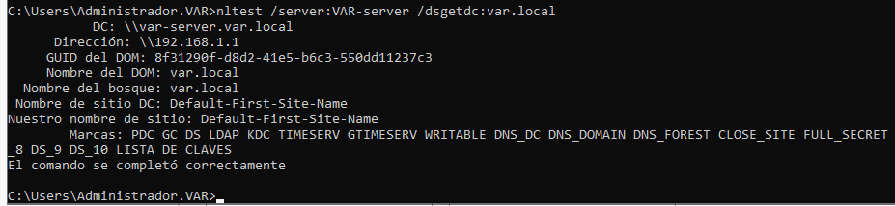
Per poder comprovar quin dels dos controladors de domini és catàleg global, podrem executar la comanda:

Figura 25: Imatge on podem veure el resultat d’executar la comanda “nltest /server:var-server /dsgetdc:var.local”

Part 4: Migració del servidor principal al secundari

4.2 Procés de migració
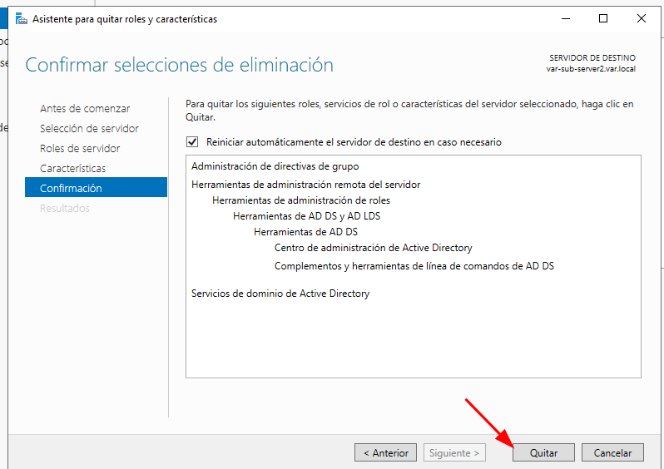
Per poder migrar tot el contingut del servidor principal cap al servidor secundari, el que haurem de fer és anar a l'administrador del servidor, concretament a “Adminstrar > Quitar roles y funciones”. Una vegada dins, el que haurem de fer és donar-li a següent fins a trobar-nos la llista de tots els rols on haurem de desmarcar la que posa “Servicios de dominio Active Directory” i quan li donem ens demanarà les credencials de l'usuari Administrador i una vegada donats ens dirà que no pot, ja que primer de tot hem de reduir el nivell del controlador del domini i una vegada ho fem haurem de tornar a fer el que hem fet abans, però ara si ens deixarà.

Figura 26: Imatge on podem veure com hem eliminat el domin del servidor principal

4.2 Comprovacions
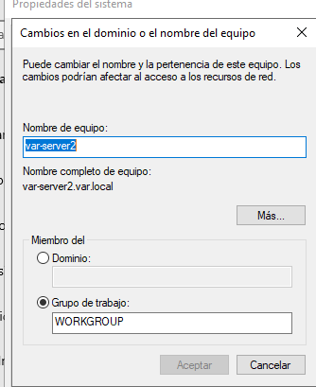
Una vegada fet tot això, si anem al servidor que era abans el secundari podrem veure que ara ja no està unit a cap domini (ja que l’hem esborrat i ara ell és el propietari).

Figura 27: Imatge on podem veure com no surt que estem units a cap domin

Part 5: Creació de subdomini

5.1 Procés de la creació del subdomini
Una vegada migrat el servidor, el que haurem de fer és crear un subdomini per un tema d’organització i gestió d’espai.
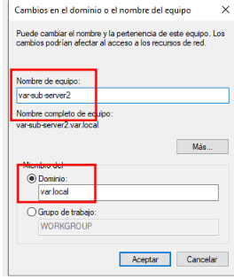
Per fer això, el que haurem de fer primer de tot és unir el servidor al domini com veiem en la captura:

Figura 28: Imatge on podem veure com hem unit el servidor al domini

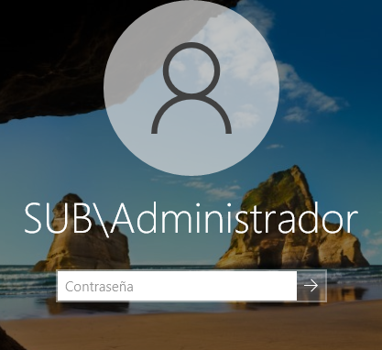
Una vegada hem fet això, el que haurem de fer és instal·lar el rol de creació de domini Active Directory i ho farem igual que en l’apartat 1.1.3. Quan s’acabi d’instal·lar podrem veure com s’ha creat el subdomini correctament (la captura de sota ens indica que ara el servidor està dintre del subdomini).

Figura 29: Imatge on podem veure com s’ha creat correctament el subdomini

5.2 Comprovacions

5.2.1 Verificació dels rols del servidor
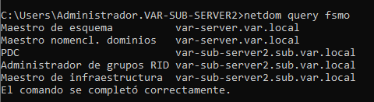
Per poder verificar els rols del servidor que conté el subdomini, el que haurem de fer és executar la comanda que veiem en la captura de sota:

Figura 30: Imatge on podem veure el resultat d’executar la comanda “netdom query fsmo”

5.2.2 Verificació de replica de tot el creat al subdomini
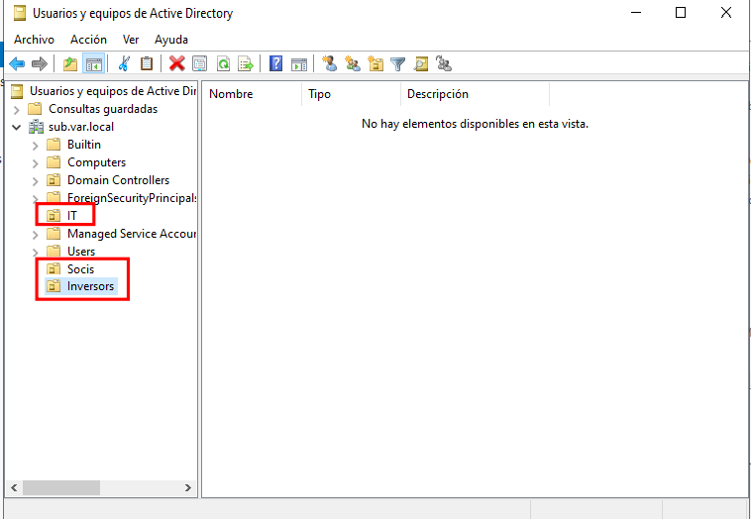
Per poder verificar si s’ha replicat tot el creat al domini al subdomini, el que haurem de fer el que veiem en la captura de sota:

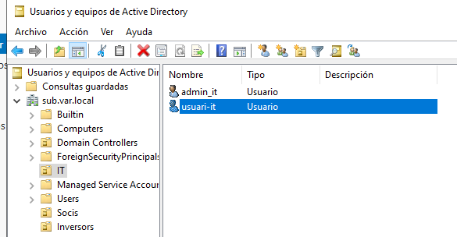

Figures 31 i 32: Imatges on podem veure com no es replica el creat al domini al subdomin

5.2.3 Verificació de confiances entre domini principal i subdomini
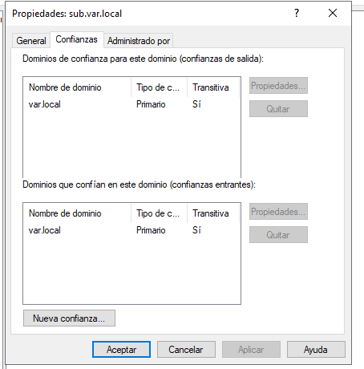
Per poder verificar les les confiances entre domini principal i subdonini, el que haurem de fer el que veiem en la captura de sota:

Figura 33: Imatge on podem veure com tenim confiança entre el domini i el subdomini

5.2.4 Verificació d’unir un client al subdomini
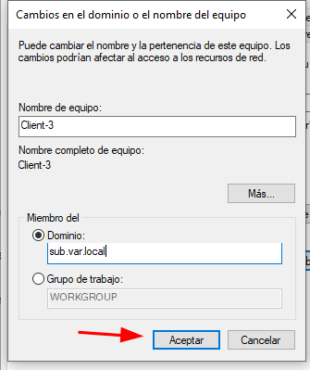
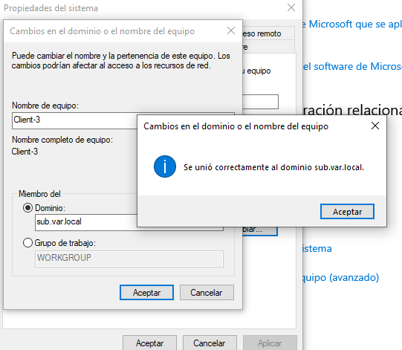
Per poder fer la verificació d’unir un client al subdomini, haurem de replicar el fet a l’apartat 1.2 (i si ho hem fet bé ens hauria de sortir el que veiem en la captura de la dreta).

Figures 34 i 35: Imatges on podem veure el resultat d’unir un client al subdomini

5.2.5 Verificació del funcionament dels perfils mòbils al subdomini
Per fer aquesta verificació haurem d’iniciar sessió (al client unit al subdomini) amb l’usuari “admin_it” i comprovar com podem accedir als perfils mòbils.
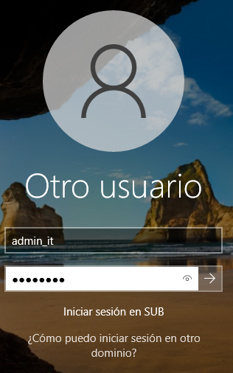

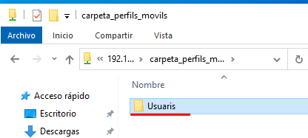

Figures 36 i 37: Imatges on podem veure com podem accedir als perfils mòbils mitjançant el subdomini

